**L’utilisation du cosinus dans les métiers – Projet métier**

**Exercice 1 :** Pour chacune des affirmations suivantes, dire si elle est vraie ou fausse. Chaque réponse doit être justifiée.

**Affirmation 1 :**  
Un menuisier prend les mesures suivantes dans  
le coin d'un mur à 1 mètre au-dessus du sol pour  
construire une étagère ABC :

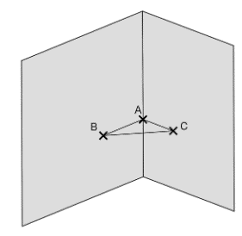

AB = 65 cm ; AC = 72 cm et BC = 97 cm

Il réfléchit quelques minutes et assure que  
l'étagère a un angle droit.

**Affirmation 2 :**  
Les normes de construction imposent que la pente d’un toit représentée ici par  
l’angle $\hat{CAH}$ doit avoir une mesure comprise entre 30° et 35°. Une coupe du toit est représentée ci-contre :

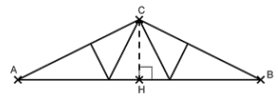

AC = 6 m et AH = 5 m.

H est le milieu de [AB].

Le charpentier affirme que sa construction respecte la norme.

**Affirmation 3 :**  
Un peintre souhaite repeindre les volets d’une maison. Il constate qu'il utilise $\frac{1}{6}$ du pot pour mettre une couche de peinture sur l’intérieur et l’extérieur d’un volet. Il doit peindre ses 4 paires de volets et mettre sur chaque volet 3 couches de peinture. Il affirme qu'il lui faut 2 pots de peinture.

**Exercice 2 :**

Les gérants d’un centre commercial ont construit un parking souterrain et souhaitent installer un trottoir roulant pour accéder de ce parking au centre commercial. Les personnes empruntant ce trottoir roulant ne doivent pas mettre plus de 1 minute pour accéder au centre commercial. La situation est présentée par le schéma ci-dessous.

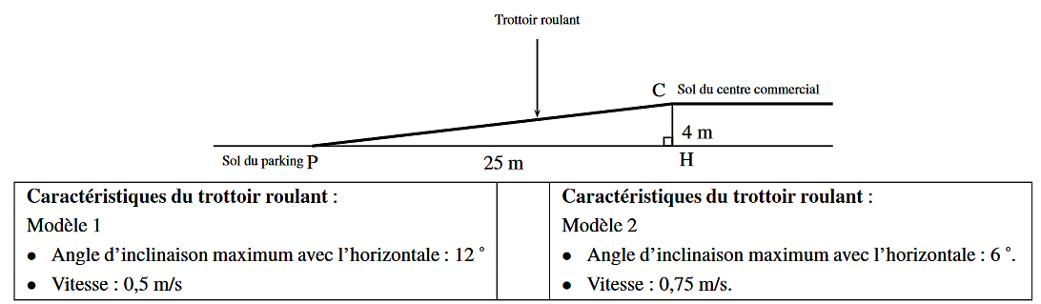

Est-ce que l’un de ces deux modèles peut convenir pour équiper ce centre commercial ?

***Pour ceux qui ont le temps :*** Dans un parc d’activités sportives, une épreuve consiste à rejoindre deux plates formes situées sur des arbres à l’aide d’une tyrolienne (sorte de poulie qui permet de glisser le long d’un câble).

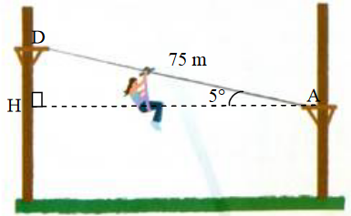

On sait que le câble [DA] mesure 75 m de long et qu’il fait un angle $\hat{DAH}$ = 5° avec l’horizontale.

Calculer la longueur DH (appelée dénivelé entre les deux plates formes), arrondi au dixième près.